**O MUNDO ATRAVÉS DOS OLHOS DA BIOLOGIA E MICROBIOLOGIA**

***Ariadene Ferreira Jambeiro1, Cassiane da Silva Oliveira Nunes2,***

*1 Professora do IFBaiano – Campus Catu.*

*E-mail: ariadene.jambeiro@ifbaiano.edu.br*

*2 Professora do IFBaiano – Campus Catu.*

*E-mail: cassiane.oliveira@ifbaiano.edu.br*

**PALAVRAS-CHAVE :** Interdisciplinaridade; Biologia; Microbiologia

**Introdução**

Desde o início de março de 2020 o Brasil adotou uma política de distanciamento social para evitar a disseminação do vírus *SarsCov2* causador da Covid 19. Tal medida visou primordialmente proteger a população, evitando ainda um colapso da rede pública de saúde. Como consequência deste isolamento, as aulas presenciais foram suspensas em todo o território nacional, fechando todas as instituições de ensino por tempo indeterminado.

Dentro do cenário educacional, portanto, o Ministério da Educação (MEC), em atendimento à solicitação da Associação Brasileira de Mantenedoras de Ensino Superior (ABMES), às orientações do Conselho Nacional de Educação (CNE) e recomendações da Organização Mundial da Saúde (OMS), publicou a portaria número 343 de 17 de março de 2020. Este documento flexibilizou, em caráter excepcional, a substituição das disciplinas presenciais em andamento, por aulas com utilização de meios e tecnologias de informação e comunicação por um tempo limitado de 30 dias, que vêm sendo prorrogado (Faria, *et al*. 2020).

Assim, professores e instituições de ensino vêm buscando mecanismos que consigam promover o processo de ensino e a aprendizagem de forma remota. Utilizando os mais diversos aplicativos, plataformas e metodologias ativas, os docentes vêm buscando vencer um grande desafio, despertar nos discentes o desejo de continuar aprendendo mesmo com tantos distratores que dificultam o processo de ensino/aprendizagem, tais como: dificuldade de acesso à internet, ambiente doméstico nem sempre propício, apelos cibernéticos de outros aplicativos que não possuem cunho educacional, entre outros.

Neste contexto, entendeu-se a necessidade de desenvolver projetos que se utilizem não só da Inter, mas da Transdiciplinaridade a fim de trabalhar os conteúdos abordados de forma remota nas disciplinas, bem como discutir temas que fazem parte do cotidiano dos alunos, utilizando-se da ludicidade como meio para captar a atenção e garantir a participação dos mesmos.

Nessa perspectiva, o projeto O Mundo Através dos Olhos da Biologia e da Microbiologia, traz como objetivo discutir temas que abordem conteúdos de forma inter e transdisciplinar. Partindo da discussão de temáticas da atualidade à luz da Biologia e Micorbiologia de Alimentos, o projeto visa romper as fronteiras entre as disciplinas envolvidas, promovendo uma intercomunicação que atraia todos para um diálogo mais embasado e munido de conhecimento científico.

Para o desenvolvimento do projeto, as disciplinas envolvidas indicaram objetivos específicos e norteadores a serem trabalhados:

- Biologia: Demonstrar conhecimentos acerca da anatomia e fisiologia dos sistemas que compõem o corpo humano, sendo capaz de relacionar a ação dos microrganismos. Identificar os diferentes processos reprodutivos e fatores que os favorecem ou dificultam. Verificar e entender como se dá a utilização dos microrganismos nos processos de avalição de impactos ambientais, associados à indústria de alimentos. Entender as relações ecológicas dentro das mais diferentes cadeias alimentares e relacionar com os microrganismos e a indústria de alimentos. Entender a interação entre fatores bióticos e abióticos nos ecossistemas aquáticos e terrestres, identificando a(s) relação(ões) entre a proliferação de microrganismos na indústria de alimentos. Conhecer os principais grupos de vegetais e possíveis relações com microrganismos.

- Microbiologia de Alimentos: Relacionar os tipos de microrganismos com a anatomia e fisiologia demonstrando conhecimentos sobre ações desejáveis, indesejáveis e doenças transmitidas por alimentos, os fatores que controlam o desenvolvimento dos microrganismos, associação dos microrganismos com os alimentos e importância dos microrganismos para as indústrias de alimentos e sua ação relacionada aos impactos ambientais.

**Materiais e Métodos**

O projeto foi realizado com as duas turmas do 2° ano do Curso Técnico em Alimentos Integrado ao Ensino Médio do Instituto Federal Baiano – *Campus* Catu, durante a execução do Módulo 7. Participaram do projeto um total de 60 alunos (26 alunos na turma do 2° ano A e 34 na turma do 2° ano B).

As etapas do projeto foram desenvolvidas durante os momentos síncronos (turno matutino) e assíncronos (turno vespertino) das disciplinas envolvidas (Biologia e Microbiologia de Alimentos), sendo executado durante o período de 20 de julho de 2021 a 19 de agosto de 2021.

No primeiro encontro das disciplinas foi apresentada a proposta do projeto, o objetivo e as etapas de execução. Os alunos foram convidados a escolher um tema e a construir um produto de acordo com os conteúdos abordados pelas professoras durante a execução das disciplinas.

Temas:

- A Microbiologia e o funcionamento do sistema digestório (associação com os microrganismos

deterioradores, patogênicos e benéficos (desejáveis));

- A Microbiologia e o sistema reprodutor (fatores intrínsecos e extrínsecos);

- Microbiologia e doenças dos sistemas fisiológicos humano e doenças transmitidas por alimentos;

- A reprodução dos microrganismos (fatores que favorecem a multiplicação dos microrganismos;

ciclo de vida dos microrganismos; teoria dos obstáculos);

- Microrganismos na avaliação de impacto ambiental (ações dos microrganismos tomando como

base a indústria de alimentos como por exemplo o tratamento de efluentes);

- Microrganismos e as interações ecológicas (como interações a exemplo do neutralismo, mutualismo, comensalismo, sinergismo, antagonismo, competição, amensalismo, parasitismo e a predação podem influenciar na indústria de alimentos);

- Os microrganismos dos ecossistemas terrestres e aquáticos e associação com os alimentos (carnes

e derivados; Pescados e derivados; ovos e derivados);

- Os microrganismos e as plantas (Hortaliças e derivados; Frutas e derivados; Especiarias, sopas desidratadas e condimentos; cereais e derivados; nozes, sementes oleaginosas, leguminosas desidratadas e café; cacau, chocolate e confeitos).

Após a apresentação e orientação acerca da seleção dos temas, os alunos foram orientados a escolher a forma como apresentariam o resultado final. As professoras apresentaram algumas possibilidades de entregas como Seminário, Peça teatral, Documentário, Artigo, Cartilha, Maquete, Texto, Podcast ou Vídeo. Os alunos foram também orientados a se comunicar com as professoras caso a forma de entrega escolhida pela equipe não estivesse na lista de sugestões, a fim de ter uma avaliação da viabilidade de execução.

Feitas as orientações acerca da escolha dos temas e construção das equipes, os alunos foram orientados a, durante o período assíncrono do primeiro dia de aula, a se reunirem para formarem as equipes, escolherem o tema que mais se identificassem, bem como escolherem a forma de apresentação (entrega final do trabalho), devendo enviar para as professoras as seguintes informações: Nomes dos componentes da equipe; Tema; Tipo de projeto; Título do projeto e Esboço da apresentação. Esse envio, bem como toda a publicação de orientações e comunicações foram feitos através da plataforma oficial utilizada pelo IFBaiano, o Moodle.

Durante o período de execução do projeto, os alunos puderam solicitar reuniões e atendimento on-line com as professoras, solicitando textos de apoio e conferência do esboço com possíveis orientações.

Foi ainda apresentado para os alunos um Quadro de execução e entrega do projeto para norteá-los com relação aos prazos de execução.

1. Apresentação do projeto e temas para as turmas: (19 e 20/07);

2. Divulgação dos temas, produto a ser apresentado, equipes e componentes para as professoras das

disciplinas: (21 e 22/07/2021);

3. Discussão sobre os temas e o que deve ser a abordado, reuniões, discussão de textos, atendimento

dos discentes com os professores, construção do produto a ser apresentado (21/07 a 12/08);

4. Apresentação dos produtos construídos pelos discentes: 16 e 17/08/2021

Os alunos tiveram acesso ao barema de avaliação dos produtos a serem apresentados. Nesse barema, foram levados em consideração: a criatividade, coerência conforme a proposta, uso da língua portuguesa, qualidade técnica e a interdisciplinaridade.

Após a execução, apresentação dos trabalhos e finalização das notas e disciplinas envolvidas, os discentes receberam um formulário via *Google Forms* para avaliação facultativa do projeto.

**Resultados e Discussões**

Seguindo os prazos estabelecidos, no momento de discussão sobre os temas, foram feitos encontros *on-line* durante os períodos assíncronos das disciplinas envolvidas. Nestas ocasiões foram socializados textos, artigos e tiradas as dúvidas com relação ao conteúdo trabalhado. Neste momento foi muito claro o envolvimento e o entusiasmo dos alunos na busca de informações para a construção dos projetos. Alguns sinalizaram dificuldade em encontrar informações pertinentes e outros informaram estar pesquisando em diversas fontes, inclusive em artigos científicos.

Nestes momentos foram reforçadas as discussões e construções inter e transdisciplinares acerca dos conteúdos que envolvem as disciplinas Biologia e Microbiologia de Alimentos.

Fazendo um comparativo entre a interdisciplinaridade e a transdisciplinaridade, DIAS *et. al.* (2015), define a interdisciplinaridade como sendo a interação de duas ou mais disciplinas em contexto de estudo, no âmbito mais coletivo, onde cada disciplina em contato é modificada e passa a depender claramente uma(s) da(s) outra(s), resultando em enriquecimento e na transformação de suas metodologias de pesquisa e conceitos.

Já a transdisciplinaridade, é o nível superior da interdisciplinaridade, onde desaparecem os limites entre as diversas disciplinas. A cooperação é tal, que se fala no surgimento de uma macrodisciplina. Há a hierarquização dos saberes e práticas, mutáveis de acordo com as transformações internas e externas a eles (culturais, econômicas, sócio-políticas), com consequente modificação de posição dos agentes na hierarquia, com diferentes disciplinas ou subáreas disciplinares tematizando um mesmo objeto resultando na geração pós-moderna de novos campos de conhecimento (DIAS *et. al*., 2015).

Tal enriquecimento e transformação de metodologias como citado acima foi claramente percebida durante a apresentação dos produtos construídos pelos discentes. Ficou evidente uma cooperação entre os conteúdos das disciplinas que facilitou o entendimento e a passagem da informação dos alunos e para os colegas que os assistiam.

Totalizaram-se 5 equipes em cada turma e entre as diversas formas de produtos finais ofertadas pelas professoras, a grande maioria dos discentes optaram pelo formato de documentário. Somente uma equipe optou pelo podcast e uma equipe pelo seminário com apresentação de slides.

Cada equipe foi chamada para apresentar seu produto, fazendo a exposição e a seguir fazendo uma avaliação da sua participação, das dificuldades de execução e por fim do projeto como um todo.

Foi unânime entre os discentes que o projeto os estimulou à pesquisa. Por serem eles que escolheram o tema e o formato de apresentação (produto final), desde o início sentiram um pertencimento que os incentivou na pesquisa e construção do material. Alguns relataram dificuldade inicial na busca de informações, mas que depois da orientação das docentes envolvidas, tal dificuldade foi dirimida. Foi também unânime a predileção por esse tipo de metodologia, onde eles se sentiram livres para escolher como, com o que e com quem trabalhar.

Os discentes apresentaram trabalhos de grande profundidade de conteúdo, consequência de uma busca criteriosa de conteúdos a serem apresentados. Conseguiram ainda aproveitar aptidões desenvolvidas com a mais diversas tecnologias para aprimorar a qualidade dos produtos. Assim foram apresentados documentários com alta qualidade de edição, que apesar de terem em média 15 minutos de duração, conseguiram prender a atenção de todos. Tal atenção se deu ainda pela apresentação de curiosidades sobre os diversos temas que aproximaram os alunos que a assistiam, promovendo uma ótima contextualização.

Os dados obtidos com o formulário no Google Forms corroboraram as percepções relatadas oralmente pelos alunos durante as apresentações. Quando questionados sobre a proposta do projeto em fazer com que os alunos escolham os temas a serem trabalhados, bem como a escolha da formação da equipe e o produto a ser construído e entregue, 58,3% consideraram muito boa, 33,3% consideraram excelente e 8,3% consideraram boa. **Figura 01**.

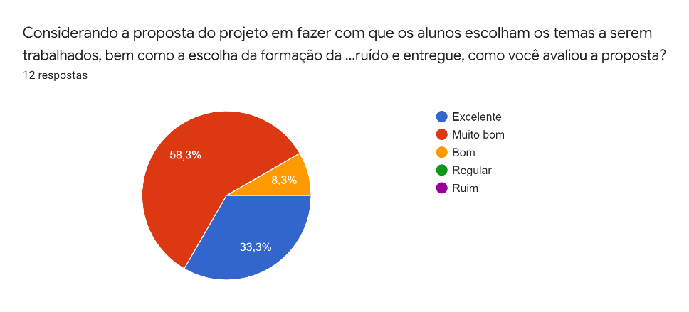

**Figura 01** – Avaliação da proposta do projeto.

Quando questionados sobre a eficácia do projeto no auxílio da aprendizagem dos conteúdos das disciplinas envolvidas, 33,3% afirmaram que consideraram eficaz porque puderam aprender de forma divertida e coletiva; 33,3% afirmaram que consideraram eficaz porque puderam identificar a junção entre os conteúdos das disciplinas e 33,3% afirmaram que consideraram eficaz porque se sentiram estimulados a pesquisar em diversas fontes. **Figura 02**

Esses resultados confirmam não só uma grande eficácia da utilização de projetos inter e transdisciplinares no processo de ensino e aprendizagem, como também uma predileção do uso dos mesmos pelos estudantes como mostra na **Figura 03**, onde 66,7% dos alunos entrevistados preferem esse tipo de abordagem entre duas ou mais disciplinas em contraponto com 33,3% que preferem projetos realizados por uma única disciplina. Sendo observado que nenhum aluno teve predileção por aulas tradicionais somente com abordagem teórica do conteúdo.

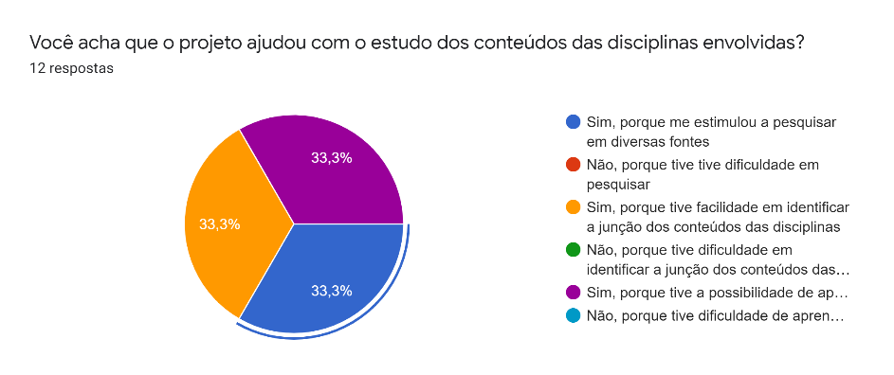

**Figura 02**: Eficácia do projeto no processo de ensino e aprendizagem.

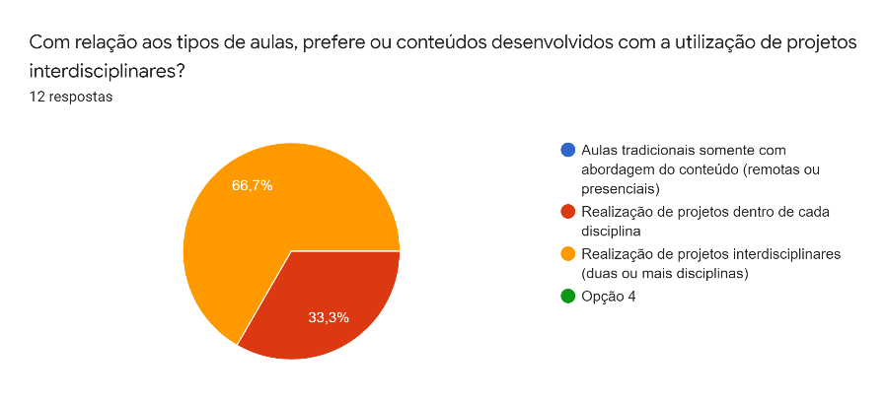

**Figura 03**: Tipos de aulas e abordagem de conteúdos.

Tal visão é corroborada por Carl Rogers (2010) que cita a utilização da inter e da transdisciplinaridade a fim de facilitar o processo de aprendizagem significativa, enquanto processo auto-iniciado de exploração e percepção, transformando tanto o comportamento quanto as atitudes, e até a personalidade do educando, que passa a significar a experiência como um todo.

**Considerações Parciais ou Finais**

Foi averiguado, a partir da grande qualidade dos produtos finais apresentados, a partir da narrativa dos discentes e do questionário aplicado, que a utilização de um projeto centrado simultaneamente na inter e transdisciplinaridade pode contribuir para o desenvolvimento de uma atividade que maximize o processo de aprendizagem, ofertando pluralidade da formação humana, superando a existência de um currículo fragmentado e fazendo com os discentes se sintam como construtores do próprio conhecimento, dando assim um pertencimento e uma maior importância ao processo.

Assim, percebeu-se durante a execução do projeto que foi possível proporcionar uma relação dialógica entre o âmbito escolar e a realidade dos discentes, aproximando os mesmos dos conteúdos discutidos nas disciplinas envolvidas através da contextualização, articulação do saber acadêmico e o popular e, assim possibilitando o desenvolvimento de novos conhecimentos.

**Referências**

ALVES, JANAINNE NUNES; FARIA, BRUNO LOPES; LEMOS, PAULO APARECIDO; COSTA, CLAUDIANE MOREIRA; SILVA E SILVA, CLÉBER; OLIVEIRA, RAMONY MARIA DA SILVA REIS. **Ciências na pandemia**: uma proposta pedagógica que envolve interdisciplinaridade e contextualização. Revista Thema. v.18 Especial 2020 ISSN: 2177-2894 (online) p.184-203. V18.Especial.2020.184-203.1850.

DIAS, JOSELÚCIA DA NÓBREGA; LIMA, NALIGIA RENATA BANDEIRA DE; ARRUDA NETO, CELSO LOURENÇO; PINTO, JOSÉ BRENO DE; FERREIRA, MARIA PRISCILLA CIBELLE; DIAS, VANESSA DA NÓBREGA; LIMA, ISABELA PINHEIRO CAVALCANTI. **Inter eTransdisciplinaridade nas Ciências**: considerações disciplinares no campo da saúde coletiva. Revista da Universidade Vale do Rio Verde, Três Corações, v. 13, n. 2, p. 438-449, 2015.

ROGERS, C./ Fred Zimring; tradução e organização: Marco Antônio Lorieri. – Recife:Fundação Joaquim Nabuco, Editora Massangana, 2010.